Муниципальное бюджетное общеобразовательное учреждение города Ульяновска
«Средняя школа № 22 с углубленным изучение иностранных языков
имени Василия Тезетева»

Индивидуальный итоговый проект
по теме:
«Здоровье на крыльях пчелы»

Тип проекта: информационно-экспериментальный
Предмет: биология

Подготовил:
ученик 5 Б класса
Тюрин Илья

Руководитель:
Балакина Г.В.
учитель биологии

Ульяновск 2019

Содержание
1. Введение. Актуальность. Цель. Задачи._______________________________1
2. Основное содержание.
  - Мёд. Виды меда. Состав мёда._____________________________________3
2.2. Целебные свойства продуктов пчеловодства.________________________4
2.3. Продукты пчеловодства и их значение для человека._________________ 6
(Воск. Пыльца (перга). Маточное молочко. Прополис. Хитин. Трутневое молочко. Восковая моль. Пчелиный яд.)
3. Социологический опрос.__________________________________________10
4. Эксперименты по определению качества меда.______________________11
5. Заключение.____________________________________________________16
6. Список источников информации.__________________________________17

1.Введение

Так устроена природа:
Нет без пчел в природе меда,
Без цветочков нету пчел -
Это я давно учел!
Лета ждать уже недолго,
Прилетай скорее пчелка,
Дай мне с каждого цветка
Килограмма два медка.
А. Усачев

Продукты пчеловодства - это лучшие подарки природы человеку, которые были ему преподнесены практически «ко дню рождения», и с тех пор стали значимой частью культуры почти всех стран и народов.
Эти продукты пчёлы создают из веществ, собранных с цветковых растений. Сюда относится непосредственно мёд, а также прополис, маточное молочко, цветочная пыльца, воск и даже пчелиный яд.
Это самые распространенные пчелопродукты, на самом деле их гораздо больше, просто остальные менее известны и применимы, но не менее целебны и полезны.
Натуральный мёд является не только ценным продуктом питания, но и обладает лечебными и профилактическими свойствами. Но получение натурального мёда связано с денежными затратами. Высокие цены на натуральный мёд делают его объектом подделки. Поэтому определение качества мёда является очень актуальным.
В ходе своей работы я решил выяснить о целебных свойствах продуктов пчеловодства и научиться отличать настоящий мед от подделки.
Полученные знания позволят мне и моим одноклассникам выбрать правильный мед и сохранить своё здоровье с использованием продуктов пчеловодства.

Цель работы: изучить полезные свойства продуктов пчеловодства, научиться проверять качество мёда в домашних условиях.
Задачи:
1.Собрать информацию в разных источниках информации о видах мёда, его составе.
2.Выяснить значение продуктов пчеловодства в жизни человека.
3.Научиться определять качество мёда в домашних условиях.
4.Провести социологический опрос.
5. Создать продукт проекта – информационный плакат.

2. Основное содержание.
Более 1000 лет назад люди открыли для себя продукты пчеловодства, и их польза оказалась просто невероятной. Они обладали полным спектром полезных веществ и микроэлементов, необходимых для обеспечения нормального функционирования организма. Но до сих пор они остаются загадкой для человечества, ведь до конца не удалось раскрыть механизм их действия, кроме того, люди постепенно открывают для себя их новые удивительные свойства.
Широкая популярность, которую имеют продукты пчеловодства, и их польза, не раз доказанная на практике, обусловлены их уникальными свойствами. Основные свойства продуктов пчеловодства: натуральность; отлично усваивается организмом; большая полезность компонентов, входящих в их состав; высокая питательность; абсолютная безвредность. Кроме того, они способны воздействовать на организм человека на генетическом уровне, восстанавливая нарушенные связи и взаимодействия. Они отлично восстанавливают работоспособность как отдельных органов, так и организма в целом.

2.1. Мёд. Виды мёда. Состав мёда.
Мёд - это продукт переработки пчёлами сахаристых веществ, содержащихся в нектаре и соке растений-медоносов.
По происхождению мед бывает следующих видов: цветочный, падевый, смешанный.
Цветочный мёд делается из нектара, который собирается пчёлами с различных растений. Такой мёд может быть получен из нектара одного вида растения или нескольких.
Падевый мёд - собирается пчёлами из выделений насекомых, которые питаются соками растений, и затем эти выделения в виде сладких капель, падают на листья растений, деревьев и траву. По виду этот мёд очень трудно отличить от цветочного. Падевый мёд на вкус не приятный и горчит, а его аромат совсем не медовый, от покупки такого мёда лучше отказаться.
Смешанный мёд пчёлы собирают его с различных растений. Он бывает следующих видов:
лесной – собранный с лесных деревьев и кустарников;
луговой - собранный с луговых цветов;
горный – собранный из трав, растущих на горных лугах;
полевой - собирается с полевых растений (валериана, цикорий).
В целом, все сорта натурального мёда практически одинаково очень полезны и нужны в здоровом питании. Разница в их разнообразном вкусе и внешнем виде, а польза приблизительно одинакова и всегда превосходна. Главное - чтобы мёд был натуральным!
14 августа - день народного календаря у славян, медовый спас, именно в этот день открывается употребление свежего мёда. С этого дня мёд становится полноценным, несущим в себе колоссальную жизненную энергию, от этого он и является лекарственным.
В мёд входит очень много витаминов. Например витамины: группы В - способствуют росту; Р – улучшают работу сердца, обновляют клетки крови; Е – замедляет старение; К – способствует восстановлению и формированию костей; С– укрепляет иммунитет; Н – укрепляет нервную систему.
В мёде содержится плодовый и виноградный сахара, которые полностью усваиваются организмом. 2% мёда это: железо, фосфор, калий, кальций, йод и другие минеральные вещества, необходимые для роста костей и образования крови. В состав крови человека входит 24 микроэлемента, из которых 22 содержатся в мёде. Мёд состоит на 20% из воды.

2.2. Лечебные свойства продуктов пчеловодства.
Недаром, мёд был одним из основных лекарств, которым широко пользовались наши предки при лечении многих болезней. Они считали, что мёд обладал таинственной силой и был создан специально для излечения.
С давних времен мёд применяется при заболеваниях легких. Чай из цветов липы с мёдом и виноградным вином излечивает малокровие, а бледнолицым женщинам возвращает свежий и здоровый цвет лица.
При заболеваниях печени успешно используется мёд в сочетании с лимонным соком и оливковым маслом.
Незаменим мёд и при простуде. Обычно его растворяют в молоке или смешивают с лимонным соком. Многие, наверное, слышали о таком народном средстве от кашля, как редька с мёдом.
Широко использовались консервирующие свойства мёда. Так, тело Александра Македонского, скончавшегося во время похода, при перевозке в столицу Македонии для погребения, было погружено в мёд, чтобы предотвратить разложение тела во время долгого пути.
Результаты ранее проведенных научных исследований показывают, что постоянное употребление пчелиного мёда повышает иммунитет, делает организм устойчивым ко многим инфекциям, позволяет легче переносить болезни, продлевает жизнь.
А утренняя порция мёда - это лучшая пища для ума. Мёд наилучшим образом настраивает наш мозг на работу. Это одинаково важно как для взрослых, так и для детей. Мёд-это один из основных продуктов, который мы получаем от пчёл.
Очень важно - уметь выбрать «правильный мёд». Так уж получается, что не все люди могут отличить, какой «правильный» мёд, а какой нет. Для этого, необходимо знать некоторые способы, помогающие определить его «правильность»:
- для того чтобы определить зрелость жидкого (не засахарившегося, свежего) мёда, в него опускают ложку и начинают вращать. Незрелый мёд стекает с ложки, а зрелый – наматывается, ложась на ложку складками, как лента;
- возьмите жидкий (не засахарившийся) мёд на пробу, опустив в ёмкость тонкую палочку. Если это настоящий мёд, то он тянется за палочкой длинной непрерывной нитью, а когда эта нить прервётся, то она целиком опустится, образуя на поверхности мёда башенку, которая затем медленно разойдётся. Не качественный же мёд поведет себя, как клей: будет обильно стекать, и капать с палочки вниз, образуя брызги;
- качественный мёд не должен пениться. Натуральный мёд не может бродить, так как он убивает бактерии;
- вкус натурального мёда сладкий, немного терпкий, но приятный, должен вызывать легкое раздражение слизистой оболочки рта;
- качественный мёд имеет приятный своеобразный аромат, который можно усилить, слегка подогрев его на водяной бане;
- если в результате хранения мёд расслаивается на 2 слоя: снизу засахаренный, сверху сиропоподобный, то это означает, что мёд недостаточно вызрел и содержит много влаги. Такой мёд нельзя долго хранить, потому что он может закиснуть;
- со временем мёд мутнеет и густеет (засахаривается) – это верный признак хорошего качества. Жидкий мёд бывает летом (июль-август) в период его откачки. Настоящий мёд засахаривается через 2-3 недели после сбора;
- при нагревании до температуры +40°С и выше мёд теряет свои основные полезные свойства, превращаясь в простой сладкий сироп;
- с точностью отличить цветочный мёд от того, в который добавлен сахар, можно только в лаборатории. Но следует отметить, что у сахарного мёда кристаллизация слабая, иногда она не наступает совсем. Он чаще имеет беловатый оттенок, почти не имеет цветочного аромата, часто пахнет старыми сотами. Сахарный мёд не хранится, быстро закисает и не обладает лечебными свойствами.
Таким образом, мёд можно употреблять, не только для профилактики, различных заболеваний, но и в качестве лекарства. Только делать это нужно осторожно, так как у мёда есть противопоказания.

2.3 Продукты пчеловодства и их значение для человека
Воск
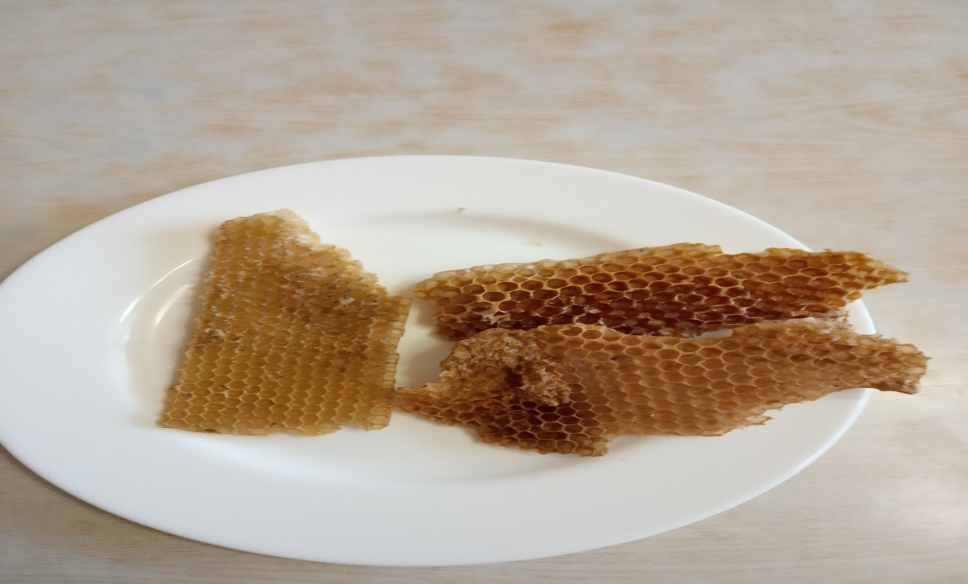
Воск применяли и применяют в различных областях медицины (например, для очищения полости рта). С глубокой древности воск использовался в повседневной деятельности: для производства свечей, воск использовали для бальзамирования, консервирования продуктов, изготовление кукол, а дощечки из дерева, покрытые слоем воска, наши предки использовали для письма задолго до изобретения бумаги.
Воск входил в состав красок, широко использовался в косметике и аптекарском деле. Воск обладает биологически активными свойствами и содержит витамины, которые не теряются даже при перетапливании. Воск рекомендуется для лечения язв, фурункулов, ожогов, ран. Жевание воска очищает зубы от налета и камней, укрепляет десны. Кроме того, жевание воска помогает при бронхиальной астме и гайморите.
Пыльца( перга)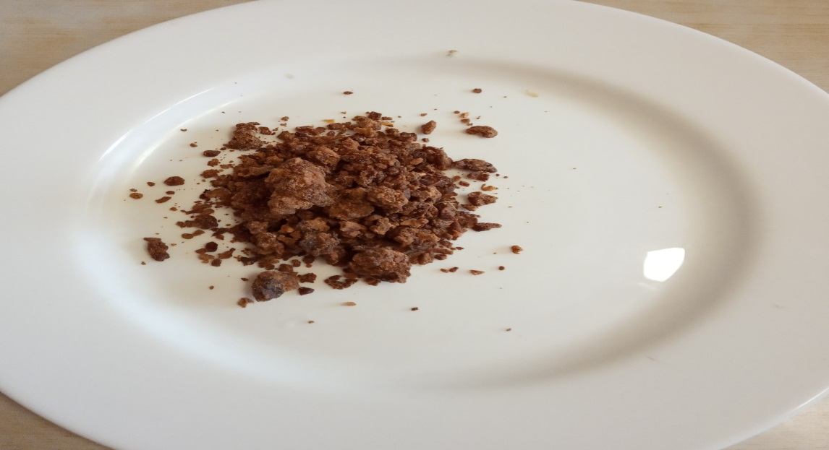
Пыльца (перга) богата железом, медью и кобальтом. Пыльца содержит все микроэлементы, необходимые для нормального развития живого организма. Лечебные свойства перги многообразны. Это дает возможность использовать ее не только в профилактических целях в народной медицине, но и успешно сочетать с медицинскими препаратами в лечении разных болезней.
Перга является ценным питательным продуктом и используется в качестве лечебной добавки к пище при недостаточности белкового питания, истощения. Под действием перги увеличивается аппетит, улучшается усвоение пищи, нормализуется работа эндокринной системы.
Маточное молочко
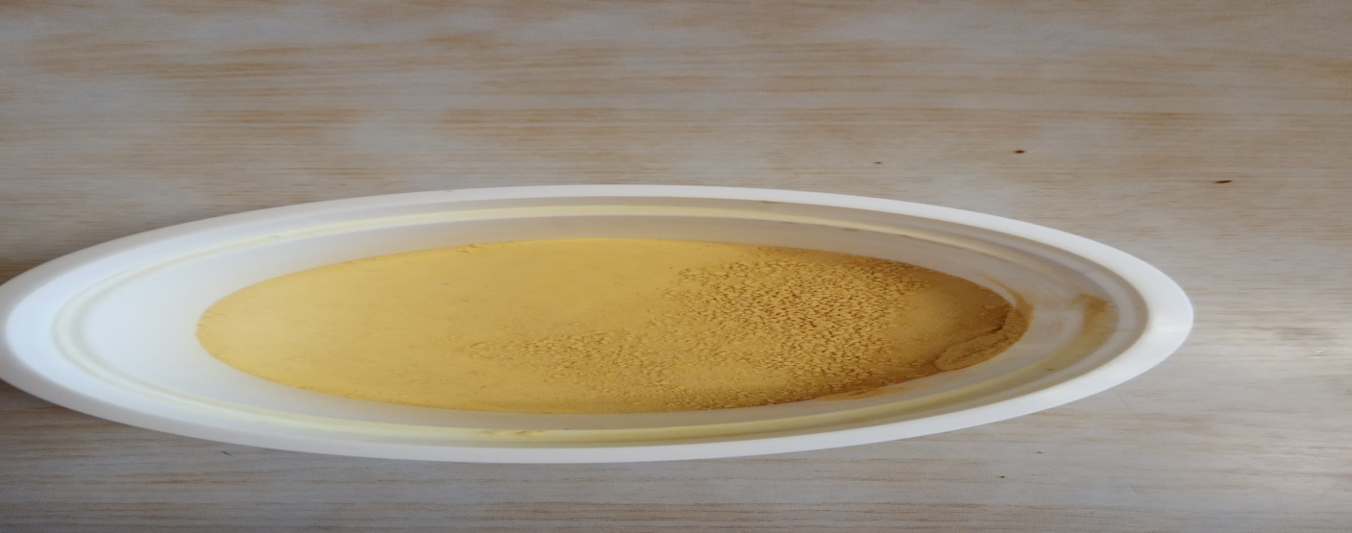
Маточное молочко - это специфическое вещество с говорящим названием – «королевское желе» – используется насекомыми для выкармливания своего потомства, а значит, в нём собрано всё лучшее, что могут подарить пчёлы. Богатейший состав эликсира объясняет интерес к нему человека – едва ли можно встретить другой состав, обладающий теми же целебными качествами, что и пчелиное молочко. Это основной продукт питания маток. Аминокислотный состав маточного молочка аналогичен мясу, молоку, яйцам, но значительно превосходит их по содержанию глютаминовой кислоте. Маточное молочко оказывает широкий спектр действия: бактериостатическое, противовирусное, сосудорасширяющие и другие.
Прополис
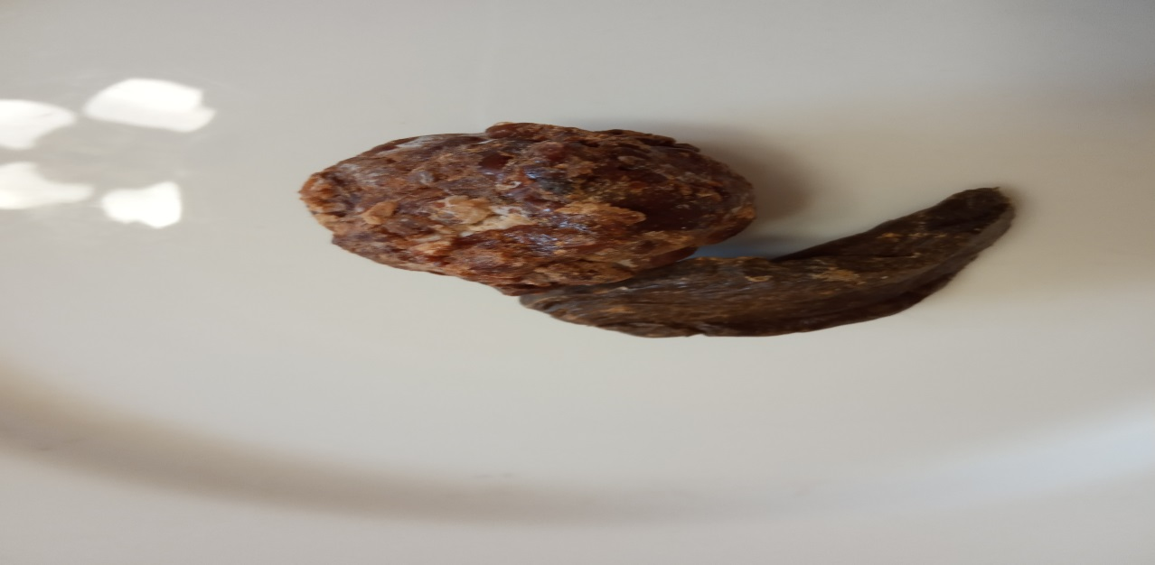
Прополис – это натуральное вещество, со стойким и очень приятным бальзамическим запахом. Прополис богат витаминами и минералами для поддержания жизнедеятельности, но и обладающий поистине волшебными лекарственными свойствами.
Пчеловоды называют прополис пчелиным клеем, труженицы пчелы собирают его с почек, молодых весенних побегов и листьев березы, тополя, ивы, каштана, осины, ольхи, вербы и других деревьев, а также с различных травянистых растений. Состав прополиса очень сложный и определяется он характером местности проживания пчел, временем сбора и видом растительности.
Прополис обладает мощными противомикробными и противовирусными свойствами. Он обладает ранозаживляющими, противовоспалительными, дезодорирующими, обезболивающими, противоаллергическими, антитоксическими свойствами. Он снимает кожный зуд, уменьшает воздейстие радиации. Применяется для профилактики старения и анкологических заболеваний, является общеукрепляющим средством, повышающим работоспособность, используется даже для удаления мозолей. Однако надо помнить, что прополис, как и другие продукты пчеловодства, может вызывать сильную аллергию.
Хитин
Хитин - вещество, которое определяет твёрдость наружного покрова насекомых. Препараты, содержащие хитин, способствуют снижению высоких уровней холестерина в крови, предотвращая атеросклероз.
Хитин предупреждает заболевания желудочно-кишечного тракта. Используется при профилактике диабета. Он способствует заживлению ожогов и раневой поверхности без образования рубцов, рекомендуется при аденоме предстательной железы и артритах.
Трутневое молочко
Трутневое молочко- молочко, которым пчёлы вскармливают трутней, по своему составу похоже на маточное, но содержит гораздо меньше витамина Е и половых гормонов. У человека молочко вызывает стимуляцию образование андрогенов.
Оно назначается людям, занимающимся экстремальными видами спорта (скалолазы, гонщики). Трутневое молочко входит в состав косметических средств и пищевых биологических добавок.
Восковая моль
Восковая моль – большая бабочка, злейший враг пчеловодства и в тоже время источник уникального лекарства. Личинки восковой моли использовались человеком в народном целительстве. С помощью личинок восковой моли излечивали туберкулез, преждевременное старение и другие недуги.
Сейчас экстракт восковой моли с успехом используют при лечении всех видов туберкулеза, в лечении бронхолегочных заболеваний, при анемии, последствия инфаркта, ишемической болезни сердца, атеросклерозе.
Пчелиный яд
Пчелиный яд – он относится к одному из самых сильных антибактериологических веществ. Продукт обладает губительным воздействием против многих микроорганизмов (кишечной палочки, туберкулёза). Другими словами его можно назвать настоящим природным антибиотиком, который мы обычно покупаем в аптеке. Пчелиный яд вводят в тело человека, если долго не заживают раны или язвы, вещество рассасывает тромбы в крови.
Он снимает спазмы и болевую реакцию; обладает сосудорасширяющим действием; питает ткани и структуры организма; восстанавливает поврежденные ткани.
Польза пчелиного яда впервые была открыта еще во времена существования древних цивилизаций – Междуречья, Древней Индии и Древней Греции. Уже в те времена он с успехом применялся в качестве обезболивающего и разогревающего средства. Основное воздействие пчелиного яда направлено на нервную, сосудистую и иммунную систему, а также на болевые центры.
Пчелиный яд – мощный биологический стимулятор. Ему присущ ряд основных свойств, которые обеспечили его популярность в виде лекарственного средства: нормализует сердечный ритм; обладает сосудорасширяющим действием; повышает проницаемость сосудистой стенки; имеет ярко выраженный антибактериальный эффект; блокирует очаг воспаления; оказывает прямое воздействие на болевые центры и блокирует их; может использоваться в качестве обеззараживающего средства; обладает хорошо выраженными радиационно-защитными свойствами; активно восстанавливает мышечный тонус.
3. Социологический опрос.
В ходе работы над проектом я провёл социологический опрос, с целью определения актуальности и практической значимости проекта. В нем приняло участие 60 учащихся моей школы, 5 - 11 классов.
Опрос состоял из трёх вопросов:
№ | Вопрос | Да | Нет
1 | Знаете ли Вы о целебных свойствах продуктов пчеловодства? | 85% | 15%
2 | Используете Вы в своем рационе питания мед или иные продукты пчеловодства? | 85% | 15%
3 | Умеете ли Вы отличить настоящий мед от подделки? | 37% | 63%

Анализируя полученные результаты, я выяснил, что 51 ученик (85%) знает о целебных свойствах продуктов пчеловодства и используют их в своём рационе питания. Остальные 9 человек (15%) не знают о целебных свойствах продуктов пчеловодства и не используют их в своём рационе питания.
Также я выясни, что только 22 человека (37%) умеют отличать настоящий мед от подделки, а остальные 38 человек (63%) не знают, как это сделать, что подтверждает актуальность и практическую значимость проектной работы.
Вывод: большинство опрошенных учеников знают о целебных свойствах мёда и употребляют его в своём рационе питания, но многие не знают, как определить натуральность мёда.

4. Эксперименты по определению качества меда
Для изучения я взял мед, один привезенный из села Ундоры Ульяновского района и другой купленный в магазине.
Опыт №1 «Выявление крахмала в мёде». Для опыта, я взял 2 образца мёда. Добавил несколько капель йода в оба образца. В результате опыта, мёд из магазина приобрёл сине - фиолетовое окрашивание. Мед, привезенный из села Ундоры, остался без изменений. (Фото 1).
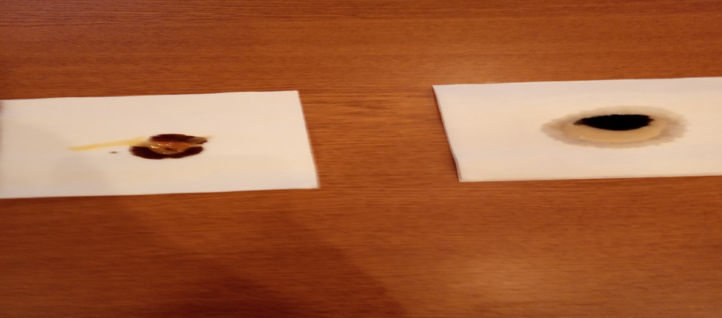
Фото 1 Опыт №1.
Вывод: мед, купленный в магазине, содержит примесь крахмала.
Опыт № 2 «Выявление воды в мёде». Для опыта я беру лист фильтровальной бумаги, капаю немного мёда каждого образца, жду несколько минут. Вокруг мёда, который из магазина образовалось мокрое пятно.
Мёд, привезенный из села Ундоры, не просочился сквозь бумагу, и не образовал вокруг себя влажное пятно (Фото 2).
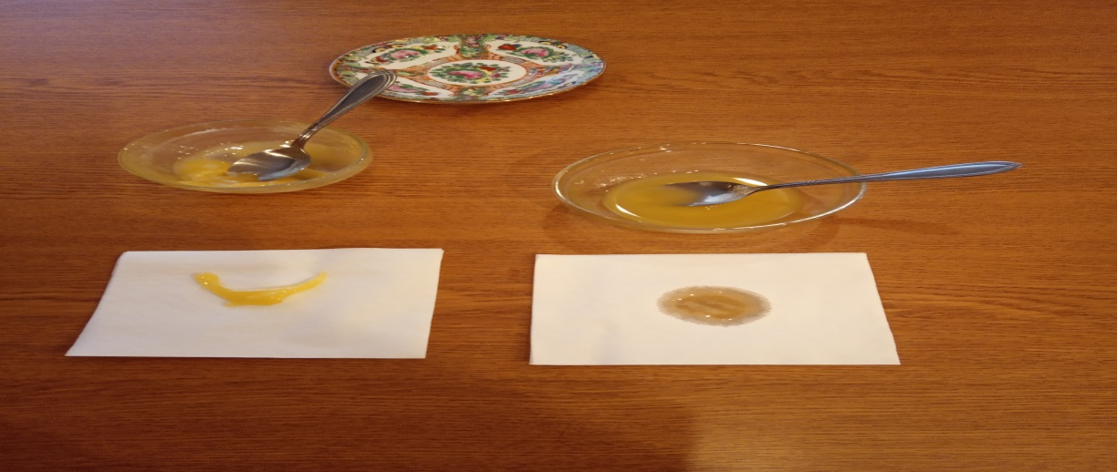
Фото 2. Опыт № 2
Вывод: мед, купленный в магазине, содержит воду.

Опыт № 3 «Выявление сахара в мёде». Для опыта, беру немного засахаренного мёда, капаю на запястье и растираю. Я вижу однородную, белую массу - передо мною натуральный мёд, привезенный из села Ундоры. У мёда, купленного в магазине, остались нерастворимые крупицы. При использовании магазинного мёда в чае остался темный густой осадок и муть (Фото 3, 4, 5).
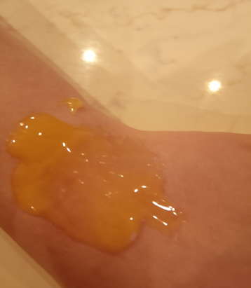

Фото 3. Опыт № 3

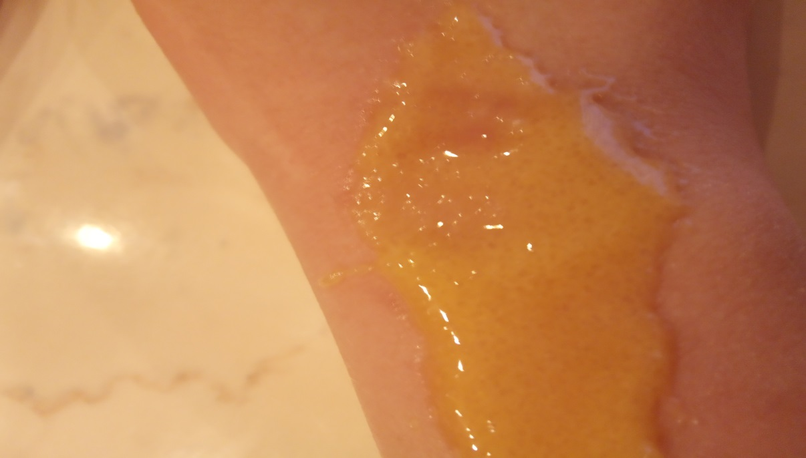
Фото 4 Опыт № 3

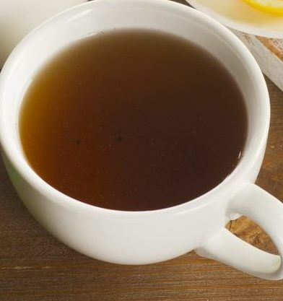
Фото.5. Опыт № 3.
Вывод: в мёд, купленный в магазине, добавлен сахар.

Вывод: с помощью опытов даже в домашних условиях можно проверить мёд на содержание в нем различных примесей. В результате опытов я выявил, что купленный в магазине мёд низкого качества и не имеет достаточно целебных свойств.
Мёд в наше время - дорогостоящий продукт, а платить за подделку очень не хочется. Не покупайте мёд у незнакомых людей. Самый лучший и верный метод - покупать мёд у известного пчеловода. Такой пасечник держит марку и никогда не обманет.

5.Заключение

При выполнении данной работы я узнал, какие целебные свойства у продуктов пчеловодства, виды мёда, и что мёд очень полезен для здоровья. Я исследовал мёд на наличие в нем различных примесей. В ходе работы выяснил, как правильно выбрать натуральный мёд.
Практическая значимость работы заключается в том, что она помогла мне лучше узнать о том, что такое продукты пчеловодства, как проверить качество мёда, что только качественный мёд может быть полезным, и что не только мёд, но и продукты пчеловодства действительно нужно употреблять в пищу, так как они:
- во-первых, являются натуральной пищей;
- во-вторых, все до единого пчелопродукты питают человека, надежно защищают от болезней и продлевают его жизнь;
- а в-третьих, есть их – одно удовольствие!
В дальнейшем я планирую более подробно изучить продукты пчеловодства, их лечебное влияние на человека и особенности разведения пчел. Полученные знания и умения будут полезны для меня и слушателей.

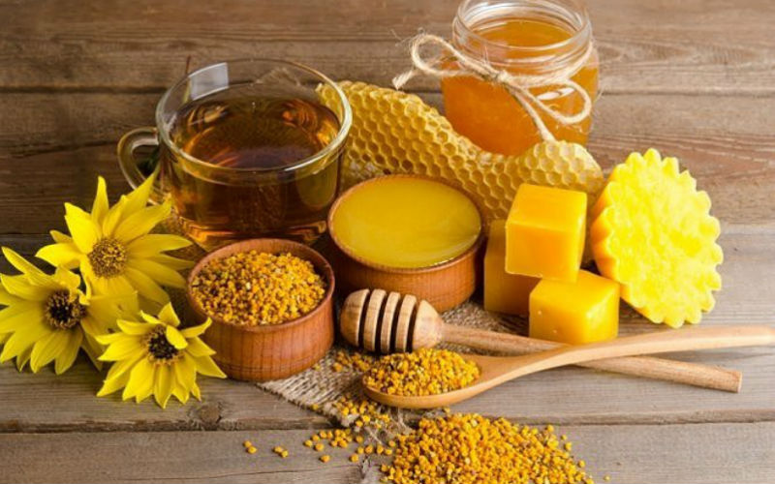

6. Список источников информации

- «Азбука природы» Ридерз Дайджест, 1997 г.
2. «Животные. Удивительная энциклопедия», ЭКСМО 2013 г.
3. «Лечение медом» Б. Покровский, АСС- Центр Тех Компани, 2009 г.
4. « Лечение пчелиным мёдом и ядом » К.А. Кузьмина
5 Интернет ресурсы:
http://www.umhoz.com/, https://divo-dacha.ru/,
https://www.syl.ru/article/160321/new_pchelinyiy-yad-tselebnyie-svoystva-pchelinogo-yada,
https://www.litmir.me/, https://sviymed.com/kataloh-produktov,
http://www.booksshare.net/index.php?author=felippova-ia&book=2008&category=med&id1=4

